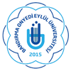 | BANDIRMA ONYEDİ EYLÜL ÜNİVERSİTESİ  SOSYAL BİLİMLER ENSTİTÜSÜ  DANIŞMAN ÖNERİ FORMU  (THESIS ADVISOR ASSIGNMENT FORM) | Dök. No:  Sayfa No:1/1
Metin girmek için burayı tıklatın. ANABİLİM BAŞKANLIĞINA

ÖĞRENCİ BİLGİLERİ (STUDENT’S INFORMATION)
Numarası (Number) : Metin girmek için burayı tıklatın.
Adı Soyadı (Name–Surname) : Metin girmek için burayı tıklatın.
Anabilim Dalı (Department) : Metin girmek için burayı tıklatın.
Programı (Program) : Metin girmek için burayı tıklatın.
TEZ DANIŞMANI OLARAK TERCİH EDİLEN ÖĞRETİM ÜYELERİ
(FACULTY MEMBERS PREFERRED AS THESIS ADVISOR)
 | Ünvanı, Adı Soyadı  (Title, Name–Surname) | Anabilim Dalı  (Department) | İmza  (Signature)
1
2
3
Kayıt Tarihi / Dönemi (Registration Date / Semester): .......... / ..........

Aşağıda belirtilen tercihlerimin dikkate alınarak tez danışmanımın atanmasını arz ederim.
(I would like my thesis advisor to be appointed, taking into account my preferences stated below)

Öğrenci Adı Soyadı (Student’s Name–Surname): Metin girmek için burayı tıklatın.
Tarih/İmza (Date/Signature) Tarih girmek için burayı tıklatın.

Bir öğe seçin.

Tarih/İmza (Date/Signature) Anabilim Dalı Başkanı (Head of Department)
Tarih girmek için burayı tıklatın. Metin girmek için burayı tıklatın.

Not : Bu form öğrenci tarafından en fazla üç öğretim üyesi tercihi yapılarak, kayıt yaptırılan dönemin sonuna kadar elektronik ortamda hazırlanır ve ilgili EADB’na sunulur. EADB öğrencinin tercihini, öğretim üyesinin uzmanlık alanını ve danışmanlık yükünü değerlendirerek ADAK’da görüşür ve atanması uygun görülen danışman isimleri üst yazı ile Enstitü Müdürlüğüne gönderir. (This form is prepared electronically until the end of the registration period by choosing a maximum of three faculty members by the student and submitted to the relevant EADB. EADB evaluates the student's preference, the faculty member's area of ​​expertise and the advisory burden, and discusses them at ADAK and sends the names of the advisors deemed appropriate to be appointed to the Institute Directorate with a cover letter)

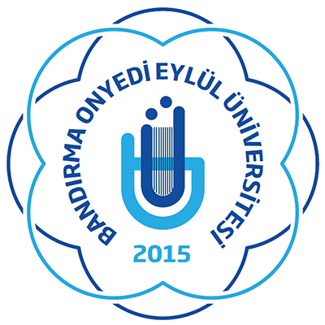
T.C.
BANDIRMA ONYEDİ EYLÜL ÜNİVERSİTESİ
SOSYAL BİLİMLER ENSTİTÜSÜ MÜDÜRLÜĞÜ
Metin girmek için burayı tıklatın.

Dosya Kodu :
Konu: …………. Anabilim Dalı Tezli Yüksek Lisans Öğrencilerinin Danışmanlıkları
(ABD Üst Yazısı EBYS imzalı)

SOSYAL BİLİMLER ENSTİTÜSÜ MÜDÜRLÜĞÜNE,

Ana Bilim Dalımız yüksek lisans öğrencilerinin danışmanlık dağılımı, akademik ölçütler dikkate alınarak hazırlanmış ve aşağıda sunulmuştur.
Gereğini ve bilgilerinizi arz ederim.

Anabilim Dalı Başkanı
e-İmzalı
 | Tezli Yüksek Lisans  Öğrencisinin Adı-Soyadı | Önerilen  Danışman Öğretim Üyesi | Danışmanın Görevli Olduğu  Üniversite, Fakülte, Bölüm
1
2
3
4
5
6
7
8
8
9
10
Not: Anabilim dalı tarafından öğrencilerin talepleri ve anabilim dalının akademik kriterleri dikkate alarak belirlemiş olduğu danışmanlıklar bu yazı ile SBE’ye bildirilecektir.

